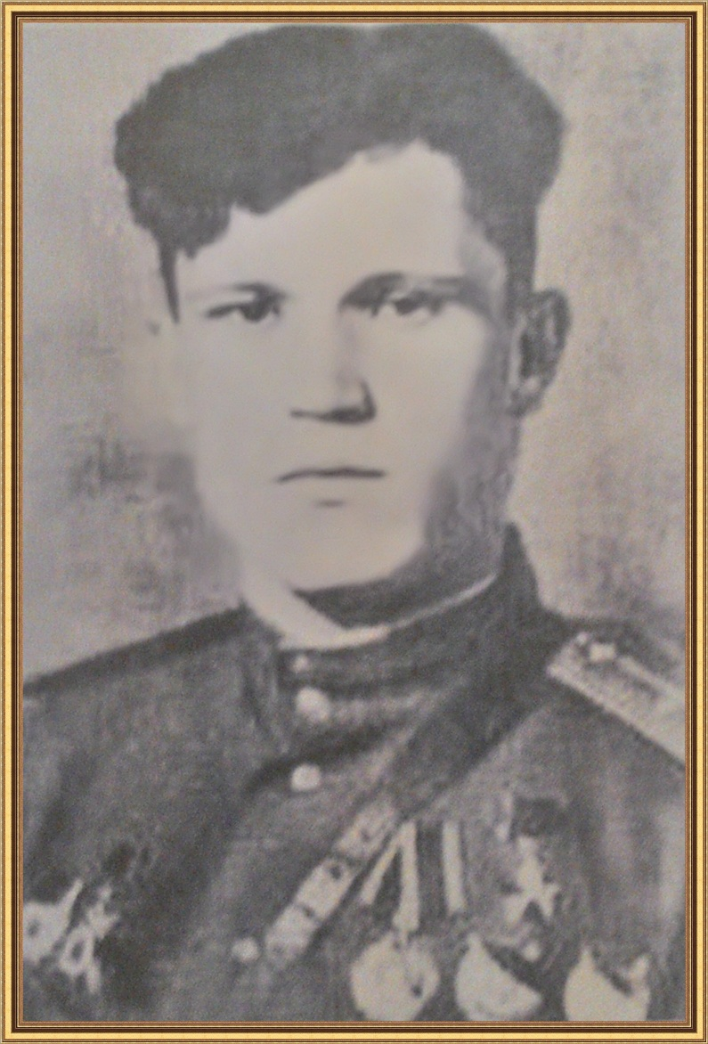
Алимкин Иван Николаевич
26.01.1923-18.01.1945
Звание- младший лейтенант
До ВОВ работал учителем начальной школы в деревне Тризново (Тульская обл.).
В составе 617 штурмового авиационного полка сражался на Воронежском,1-3 Украинских фронтах. Совершил 150 успешных боевых вылета (Ил). Удостоен звания Героя СССР. Участвовал в Киевской, Житомирско-Берчиевской, Корсунь-Шевченковской, Кишиневской, Львовской операциях, в освобождении Югославии и Венгрии. Погиб в воздушном бою под Сербией.
Награды- Орден Ленина, 2 Красного Знамени, Александра Невского, Отечественной войны 2 степени. В г.Щекино есть улица, названная в честь него и стоит мемориал.
(Макеев Алексей, 8 «в» )

Алимкин Иван Николаевич
26 января 1923 года —18 января 1945 года
Родился 26 января 1923 года в селе Жердево, ныне Щёки некого районе Тульской области. Окончил педагогические курсы, работал учителем начальной школы в деревне Тризново Крапивенского (ныне Щёкинского) района Тульской области. С 1 мая 1945 года в Красной Армии. В 1942 году окончил военную авиационную школу в городе Молотов (ныне - Пермь).
С 15 марта 1943 года старшина И. Н. Алимкин в действующей армии.
Сражался в составе 617-го штурмового авиационного полк (5 феврали 1944 года - преобразован в 167-м Гвардейский ШАП) на Воронежском, 1-м, 2-м и 3-м Украинских фронтах.
К концу октября 1943 года заместитель командира, он же штурман эскадрильи 617-го штурмового авиационного полка (291-я штурмовая авиационная Воронежская дивизия, 2-я Воздушная армия, 1-й Украинский фронт) младший лейтенант И. Н. Алимкин совершил 83 успешных боевых вылета на уничтожение живой силы и боевой техники противника. Указом Президиума Верховного Совета СССР от 13 апреля 1944 года удостоен звания героя Советского Союза.
Затем участвовал в Киевской, Житомирско-Бердичевской, Корсунь-Шевченковской, Проскуровско-Черновицкой, Львовско-Сандомирской, Ясско-Кишинёвской, Белградской наступательных операциях и освобождеии Румынии. Участвовал в разгроме группировок противника на территории Югославии и Венгрии.
У села Бачки-Брестовац был расположен военный аэродром. Советские и югославские лётчики совместно бомбили фашистов. 18 января 1945 года экипаж заместителя командира эскадрильи 167-го Гвардейского штурмового авиационного полка Гвардии старшего лейтенанта Алимкина возвращался с боевого задания. Летели низко. У самой околицы села лётчики увидели, что внизу идёт жаркий бой. Югославский партизанский отряд атаковал превосходящие силы противника. И вот тут пришла помощь с неба. Экипаж «Ила» под командованием Алимкина И.Н. устремился на врагов, но внезапно был атакован истребителями противника и сбит. Экипаж погиб...
К тому времени отважный лётчик-штурмовик совершил свыше 150 успешных боевых вылетов, нанёс врагам большой урон в живой силе и технике. В воздушных боях уничтожил лично 3 самолёта противника 1(2 истребителя FW-190 и 1 пикировщик Ju-87), 1 истребитель FW-190 был сбит его стрелком ещё 1 истребитель Ме-109уничтожен на земле совместно с другими лётчиками.
И. А. Алимкин похоронен в посёлке Бачки-Брестовац (Республика Сербия).
Награждён орденами: Ленина, Красного Знамени (дважды), Александра Невского, Отечественной войны 2-й степени; медалями.
В городе Щёкино его имя носит улица, на одном из домов установлена мемориальная доска. Имя героя присвоено электрической подстанции №192 «Тулэнерго». У села Жердево, в роще Муром, у памятника на братской могиле №10 погибших советских воинов захоронена земля с могилы И. Н. Алимкина в Сербии и установлена мемориальная плита.

